

**Сотрудники Управления Росреестра по Ростовской области провели встречу со студентами**

Открыл мероприятие директор Института компьютерных технологий и информационной безопасности Южного федерального университета Геннадий Веселов.

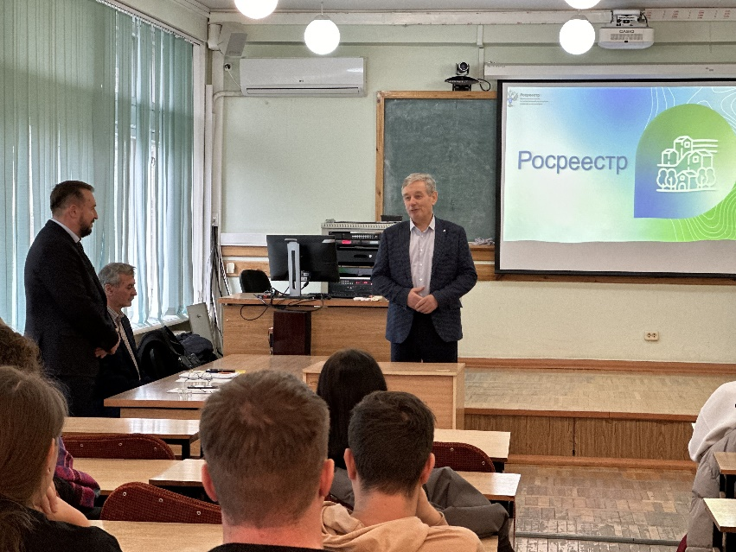

Начальник отдела геодезии и картографии Управления Росреестра по Ростовской области Сергей Германов рассказал студентам о деятельности отдела, роли геоданных в кадастре и картографии, развитии геопространственных технологий, перспективах отрасли.

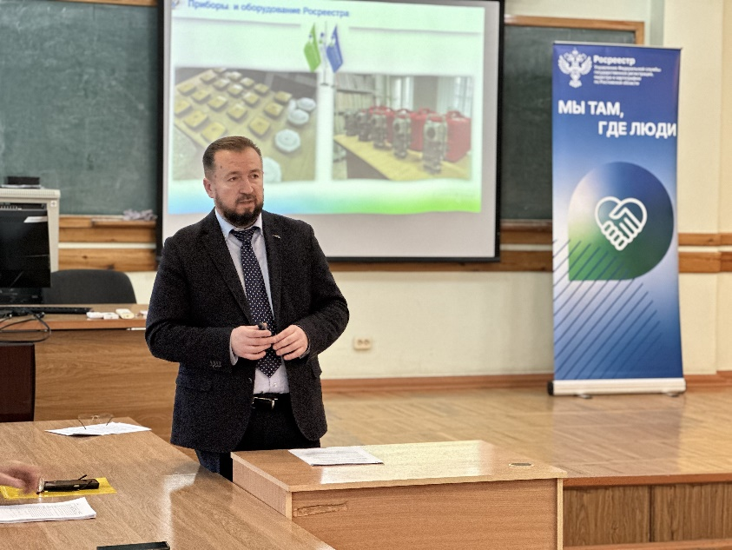

Студенты направления подготовки «Землеустройство и кадастры» кафедры информационных измерительных технологий и систем приняли активное участие в дискуссии. Ребята подготовили вопросы о профессии, в которой делают первые шаги: интересовались не только теорией, но и особенностями «полевой» работы геодезистов и картографов.

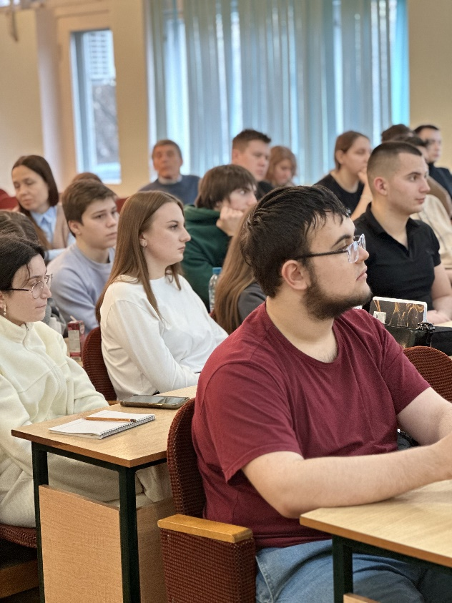 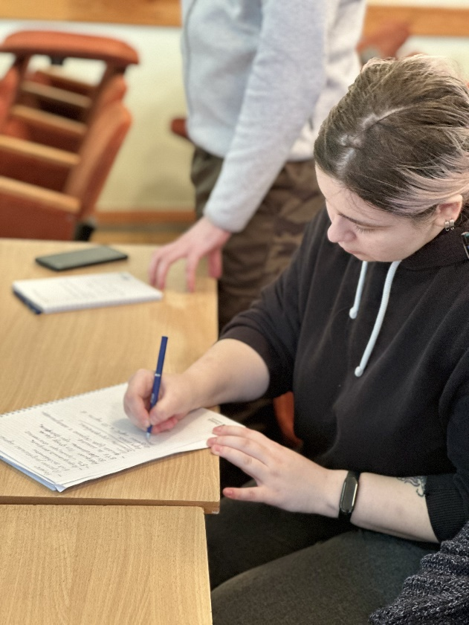

Вместе с начальником отдела геодезии и картографии на вопросы аудитории отвечал ветеран отрасли, профессионал с почти пятидесятилетним опытом работы Станислав Гейдор.

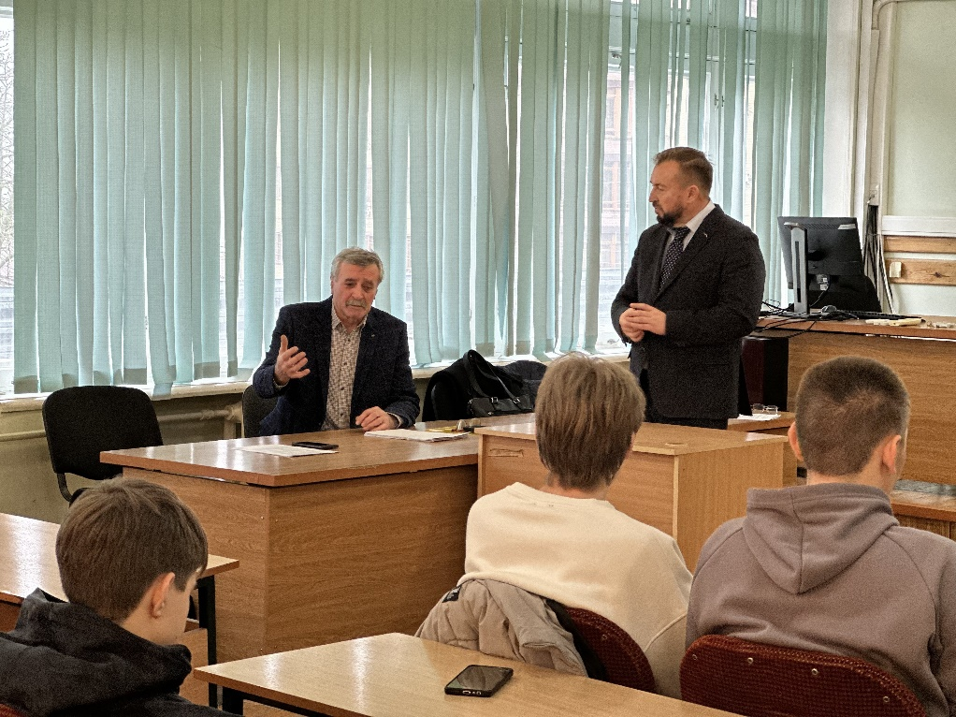

- *Порадовал хороший уровень подготовки студентов, их искренняя заинтересованность в развитии отрасли. Будем рады вновь увидеть ребят в рамках практики, а также в качестве сотрудников отдела геодезии и картографии регионального Управления Росреестра*, - отметил Сергей Германов.

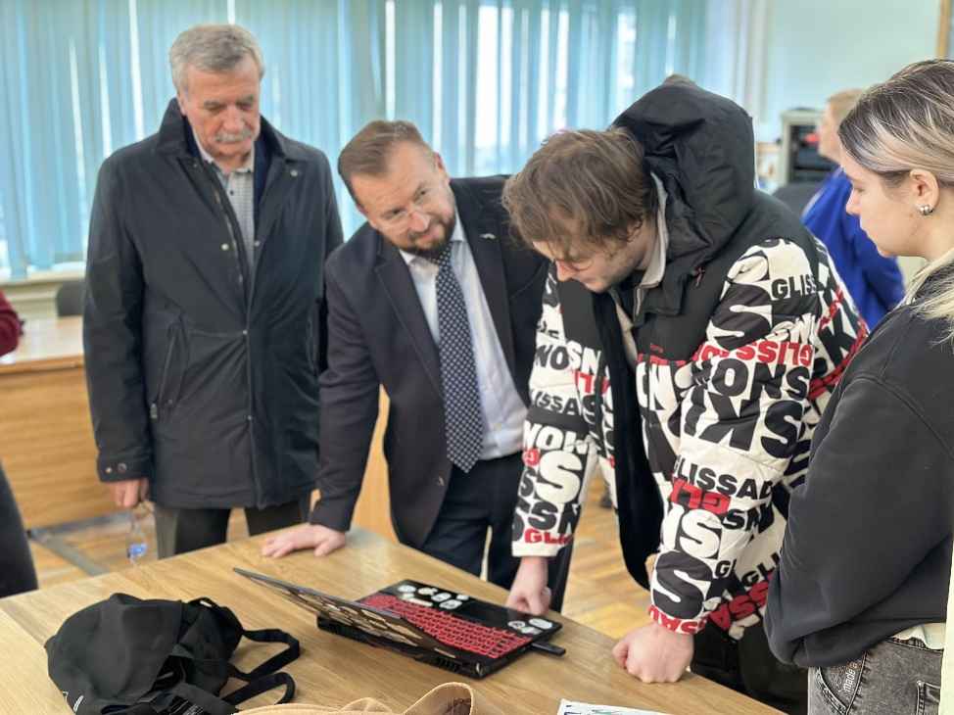

Также студенты презентовали сотрудниками регионального Росреестра проект, над которым сейчас работают, - мобильное приложение для кадастровых инженеров. Вопросы и профессиональные комментарии сотрудников Управления Росреестра по Ростовской области показали, какие детали ребятам необходимо учесть при дальнейшей работе над приложением.

Материалы подготовлены Управлением Росреестра по Ростовской области